PHÒNG RD - CÔNG TY TNHH SX TM HÓA KEO BÌNH THẠNH
BÁO CÁO KẾT QUẢ KIỂM TRA DẦU NẤU
- Tên mẫu: Dầu RLO nấu
- Mục đích: Nấu dầu RLO với Anhydride maleic
- Nhân viên thực hiện: Trần Vũ Linh
- Ngày làm mẫu: 18/05-25/05/2026
* Công thức dầu RLO nấu
STT | Thành phần | M2005 | M2205 | Quy trình nấu
1 | Dầu lanh RLO | 480 | 480 | Cho dầu + Hydroquinone vào nồi, gia nhiệt lên khoảng 60ºC  Sau đó cho từ từ BPO vào khuấy tốc độ 600v/p cho đến tan hoàn toàn.  Cuối cùng cho từ từ MA vào khuấy tốc độ 300v/p, tăng nhiệt độ nấu lên 150ºC, nấu liên tục 2.5-3h (lưu ý đậy kín MA thăng hoa, hơi MA độc gây cay mắt)
2 | Hydroquinone | 1.0 | 1.0
3 | BPO (Benzoyl Peroxide) | 0.5 | 0.5
4 | MA (Anhyride Maleic) | 30 | 48
TỔNG |  | 511.5g | 529.5g
*Nhận xét quy trình khuấy:
-Mẫu đặc hơn so với dầu thông thường (màu vàng nâu nhẹ), trong suốt, có mùi acid
- Kiểm tra
Chỉ tiêu kiểm tra | RLO | RLO+6%MA (M2005) | RLO+10%MA (M2205)
Dung dịch | Màu vàng nhạt, lỏng, trong suốt, có mùi dầu đặc trưng  Độ nhớt NK2: 11”56 | Dầu lỏng, màu vàng cam, trong, có mùi acid nhẹ  Độ nhớt NK2: 21”44 | Dầu hơi đặc, màu vàng cam, hơi đục, có mùi aicd nặng, dầu sau khi nấu có nhiễm nước  Độ nhớt NK2: 37”78
Dung dịch | 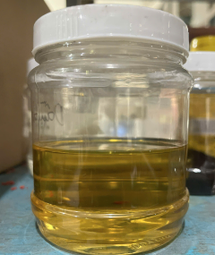 | 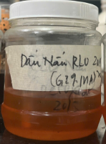 | 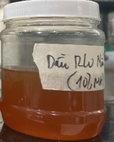
Chỉ số AV | Không đáng kể | Trước nấu: 43mgNaOH/g  Sau nấu: 19mgNaOH/g  Nấu+rửa: 18mgNaOH/g | Trước nấu: 80mgNaOH/g  Sau nấu: 33mgNaOH/g  Nấu+rửa: 28mgNaOH/g
Nhũ hoá | Nhũ hoá W/O bằng chất nhũ hoá TW20 | Nhũ hoá W/O bằng Amin hoặc nhũ hoá O/W bằng nước nóng (tốc độ cao)  Không thể nhũ hoá bằng chất nhũ hoá TW20
Thời gian khô | +Không drier sau 7 ngày vẫn không khô  +1%CF100 dầu chuyển sang màu đen sậm, ráo mặt sau 24h, sau 5 ngày ấn còn dính tay  +Nhũ O/W: ráo mặt 24h, sau 5 ngày còn dính tay | +Không drier khô mặt sau 5-7 ngày  +1%CF100 không thay đổi màu sắc dầu, ráo mặt sau 6-8h, sau 1-2 ngày ấn không dính tay  +Nhũ W/O: ráo mặt sau khoảng 4h, sau 1-2 ấn không dính tay  +Nhũ O/W dùng DMEA/AMP ráo mặt sau 3-5 ngày, sau 7 ngày còn dính tay nặng, ngã vàng nhiều  +Nhũ O/W dùng NH4OH ráo mặt sau 24h, sau 5 ngày còn dính tay ít, ngã vàng nhiều | +Không drier khô mặt sau 2-3 ngày  +1%CF100 không thay đổi màu sắc dầu, ráo mặt sau >10h, sau 1-2 ngày ấn không dính tay  +Nhũ W/O: ráo mặt sau khoảng 16h, sau 2-3 ngày không dính tay  +Nhũ O/W dùng DMEA/AMP ráo mặt sau 5 ngày, sau 7 ngày còn dính tay nặng, ngã vàng nhiều  +Nhũ O/W dùng NH4OH ráo mặt sau 24h, sau 5 ngày còn dính tay ít, ngã vàng nhiều
Độ rít khi lau | Rất dễ lau, không rít | Hơi rít, pha loãng xuống khoảng 50% rắn dễ lau không bết rít | Rít nhiều, pha loãng xuống khoảng 30-40% rắn dễ lau không bết rít
Độ thấm rút | Thấm rút tốt | Thấm rút rất nhanh
Thấm ướt | Thấm ướt kém, dầu co khi kéo giấy | Thấm ướt tốt, dầu dàn trải đều trên giấy
Bề mặt | Dầu khô 7 ngày còn dính tay, mềm bở | Dầu khô 7 ngày không dính tay, có độ dai
Test nước nhanh | Có vết, nhìn nghiêng thấy rõ | Hầu như không vết | Hầu như không vết
RLO nấu MA: nhanh khô, kháng nước tốt, thấm ướt tốt, thấm rút gỗ nhanh (mẫu 6%MA nhanh khô hơn mẫu 10%MA), có thể đánh nhũ O/W hoặc W/O.
Ứng dụng mẫu 6%MA thử nghiệm tiếp
* Công thức dầu lau BT 2005
STT | Thành phần | A | B | C | Quy trình nấu
1 | Dầu nấu 2005 (6%MA) | 70 | 70 | 70 | Hoà tan hỗn hợp tốc độ 600v/p, trong 5p
2 | Parafin oil | 9.0 | - | 18 | Hoà tan hỗn hợp tốc độ 600v/p, trong 5p
3 | Glycerine | 9.0 | 18 | - | Hoà tan hỗn hợp tốc độ 600v/p, trong 5p
4 | TO 8120M | 4.6 | 4.6 | 4.6 | Cho từ từ 8120M vào khuấy tan hoàn toàn, sau đó cho từ từ nước vào khuấy ở tốc độ 900v/p trong 15p
5 | CF100 | 1.0 | 1.0 | 1.0
6 | Nước | 28 | 28 | 28
7 | Parafin oil | 20 | 20 | 20 | Giảm tốc độ 500v/p cho Parafin vào để pha loãng
TỔNG |  | 150.6g | 150.6g | 150.6g | Giảm tốc độ 500v/p cho Parafin vào để pha loãng
Nhận xét quy trình khuấy:
-Mẫu A, C lỏng
-Mẫu B đặc hơn AC
Quy trình: Lau trên gỗ bạch đàn 2 lần
Chỉ tiêu kiểm tra | Mẫu A | Mẫu B | Mẫu C
Dung dịch | Màu trắng sữa, có mùi acid nhẹ, dung dịch sấy 48h có dấu hiệu phân tách thành 3 lớp, lắc mạnh dung dịch đồng nhất | Màu trắng sữa, có mùi acid nhẹ, dung dịch sấy 48h có dấu hiệu phân tách nhẹ, lắc mạnh dung dịch đồng nhất | Màu trắng sữa, có mùi acid nhẹ, dung dịch sấy 48h đồng nhất
Dung dịch | 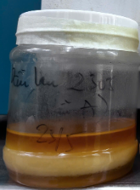 | 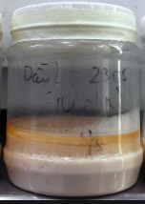 | 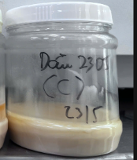
Độ rít khi lau | Dễ lau, không rít
Độ thấm rút | Thấm rút tương đương nhau (thấm rút tốt)
Test nước | Có vết, nhìn thấy rõ | Có vết nhìn thấy rõ | Hầu như không vết
Test nước | 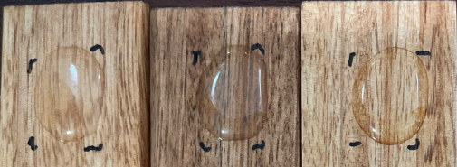  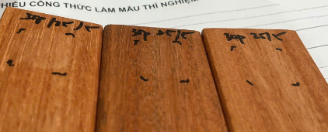  Mẫu A  Mẫu B  Mẫu C
Cả 3 mẫu đều dễ lau, tuy nhiên mẫu C (parafin) kháng nước tốt nhất, mẫu A dung dịch không đồng nhất, dễ phân tách.

*So sánh với dầu nhũ O/W hệ nước
* Công thức dầu lau hệ nước 2305H
STT | Thành phần | Khối lượng
1 | Dầu RLO nhũ (55%) | 90
2 | Dầu TO nhũ (40%) | 30
3 | Hỗn hợp nhựa nước | 12.5
4 | Glycerine | 10
5 | Nước | 20
6 | CF100 | 1.2
7 | Exskin | 0.3
TỔNG |  | 164g

* Công thức dầu lau hệ dầu 2005
STT | Thành phần | Khối lượng
1 | Dầu nấu 2005 (6%MA) | 70
2 | Parafin oil | 18
3 | Glycerine | -
4 | TO 8120M | 4.6
5 | CF100 | 1.0
6 | Nước | 28
7 | Parafin oil | 20
TỔNG |  | 150.6g

Quy trình: Lau trên gỗ bạch đàn 2 lần, so sánh đánh giá
Chỉ tiêu kiểm tra | Hệ nước |  | Hệ dầu
Dung dịch | Dung dịch màu trắng sữa, sấy ổn định dung dịch đồng nhất |  | Dung dịch màu trắng sữa, sấy ổn định dung dịch đồng nhất
Độ rít khi lau | Dễ lau, không rít |  | Dễ lau không bết rít
Độ thấm rút | Thấm rút nhanh hơn hệ dầu |  | Thấm rút tốt
Hoà tan màu | Tan tốt hầu hết màu hệ nước |  | Tan tốt hệ PE và một số màu dung môi
Độ xù ghim | Hơi xù ghim gỗ |  | Rất ít xù ghim gỗ
Thời gian khô | Sau 3-4h lau không còn cảm giác ướt tay |  | Sau khoảng 7-8h lau không còn cảm giác ướt tay
Thay đổi màu sắc gỗ | Khiến gỗ vàng hơn |  | Ít vàng hơn hệ nước
Khả năng thấm ướt | Thấm ướt nước tốt |  | Thấm ướt nước kém
Khả năng thấm ướt | 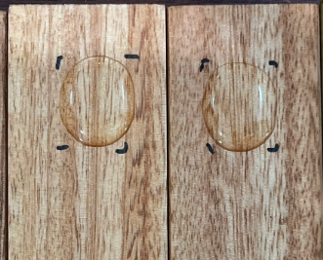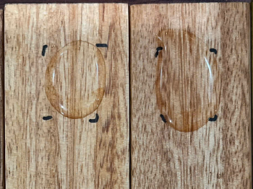  Hệ nước  Hệ dầu  Hệ dầu  Hệ nước  Sau 30p giọt nước trên mẫu dầu lau hệ nước bệp ra
Kháng nước | Sau 30p test có vết thấm nước, để khô mất hẳn vết, vị trí test không xù ghim gỗ | Sau 30p test có vết rất nhẹ, để khô mất hẳn vết, vị trí test không xù ghim gỗ
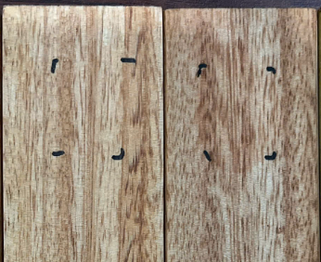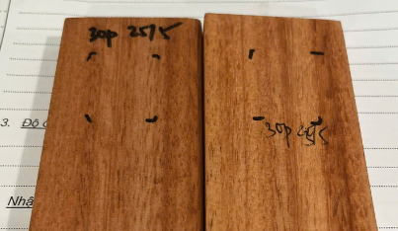
Hệ dầu
Hệ nước
Hệ dầu
Hệ nước

Hệ nước: Dễ thấm nước, thấm rút rất tốt, nhanh khô, vàng gỗ, có thể gây xù ghim gỗ, test nước không để lại vết.
Hệ dầu: Khó thấm nước, thấm rút tốt (chậm hơn hệ nước), chậm ráo mặt hơn, ít vàng gỗ, hầu như không xù ghim, test nước không để lại vết.
- Kết luận
*Dầu RLO nấu với MA: tăng khả năng kháng nước, có thể nhũ hoá O/W-W/O, nhanh khô, thấm ướt bề mặt tốt, ít ngã vàng. Trong đó:
+6%MA: nhanh khô, dầu trong, ít mùi, hơi rít hơn dầu RLO
+10%MA: chậm khô hơn 6%MA, mùi nhiều, dung dịch đục, rít nhiều hơn, dầu lẫn nước sau nấu.
*Dầu RLO nấu MA có thể nhũ W/O: kháng nước tốt, thấm rút nhanh, rất ít xù ghim
+Glycerine: dễ lau, độ nhớt cao, thiếu ổn định, giảm hiệu quả kháng nước
+Parafin: dễ lau, độ nhớt thấp, dung dịch ổn định, kháng nước đạt
*Dầu hệ nước: thấm nước, thấm rút rất tốt, nhanh khô, vàng gỗ, có thể gây xù ghim gỗ, test nước không để lại vết.
*Dầu nấu MA nhũ W/O: Khó thấm nước, thấm rút tốt (chậm hơn hệ nước), chậm ráo mặt hơn hệ nước, ít vàng gỗ, hầu như không xù ghim, test nước không để lại vết.

Nhân viên báo cáo

Trần Vũ Linh
Ngày 25/05/2026

